КОМИТЕТ  РЕСПУБЛИКИ ТАТАРСТАН  ПО ОХРАНЕ ОБЪЕКТОВ КУЛЬТУРНОГО НАСЛЕДИЯ |  | ТАТАРСТАН РЕСПУБЛИКАСЫНЫӉ МӘДӘНИ МИРАС ОБЪЕКТЛАРЫН САКЛАУ КОМИТЕТЫ
ПРИКАЗ БОЕРЫК
№

О включении выявленного объекта культурного наследия «Рабочая больница при заводе фабрично-торгового товарищества «Братья Крестовниковы», 1914 г., расположенного по адресу: Республика Татарстан, г. Казань,
ул. Ватутина, д. 13, в единый государственный реестр объектов культурного наследия (памятников истории и культуры) народов Российской Федерации в качестве объекта культурного наследия регионального значения «Рабочая больница при заводе фабрично-торгового товарищества «Братья Крестовниковы», 1914 г., расположенного по адресу:
Республика Татарстан, г. Казань,
ул. Ватутина, д. 13, литер А, утверждении границ его территории и предмета охраны

В соответствии с Федеральным законом от 25 июня 2002 года № 73-ФЗ
«Об объектах культурного наследия (памятниках истории и культуры) народов Российской Федерации», Законом Республики Татарстан от 1 апреля
2005 года № 60-ЗРТ «Об объектах культурного наследия в Республике Татарстан», положительным заключением государственной историко-культурной экспертизы
от 19.12.2024 п р и к а з ы в а ю:
- Включить выявленный объект культурного «Рабочая больница при заводе фабрично-торгового товарищества «Братья Крестовниковы», 1914 г., расположенный по адресу: Республика Татарстан, г. Казань, ул. Ватутина, д. 13, в единый государственный реестр объектов культурного наследия (памятников истории и культуры) народов Российской Федерации в качестве объекта культурного наследия регионального значения «Рабочая больница при заводе фабрично-торгового товарищества «Братья Крестовниковы», 1914 г., расположенного по адресу:
Республика Татарстан, г. Казань, ул. Ватутина, д. 13, литер А.
- Утвердить границы территории объекта культурного наследия регионального значения «Рабочая больница при заводе фабрично-торгового товарищества «Братья Крестовниковы», 1914 г., расположенного по адресу: Республика Татарстан, г. Казань, ул. Ватутина, д. 13, литер А, согласно приложению № 1 к настоящему приказу.
- Утвердить предмет охраны объекта культурного наследия регионального значения «Рабочая больница при заводе фабрично-торгового товарищества
«Братья Крестовниковы», 1914 г., расположенного по адресу: Республика Татарстан, г. Казань, ул. Ватутина, д. 13, литер А, согласно приложению № 2 к настоящему приказу.
- Отделу учета объектов культурного наследия и градостроительной деятельности обеспечить внесение сведений о границах территории указанного объекта культурного наследия в Единый государственный реестр недвижимости
и единый государственный реестр объектов культурного наследия (памятников истории и культуры) народов Российской Федерации.
- Контроль за исполнением настоящего приказа оставляю за собой.

Председатель И.Н. Гущин
Приложение № 1
к приказу Комитета
Республики Татарстан по охране объектов культурного наследия
от __________ 2025 года № _____

Границы территории
объекта культурного наследия регионального значения
«Рабочая больница при заводе фабрично-торгового товарищества
«Братья Крестовниковы», 1914 г., расположенного по адресу: Республика Татарстан,
г. Казань, ул. Ватутина, д. 13, литер А

Карта (схема) границ территории объекта культурного наследия
регионального значения «Рабочая больница при заводе фабрично-торгового товарищества «Братья Крестовниковы», 1914 г., расположенного по адресу:
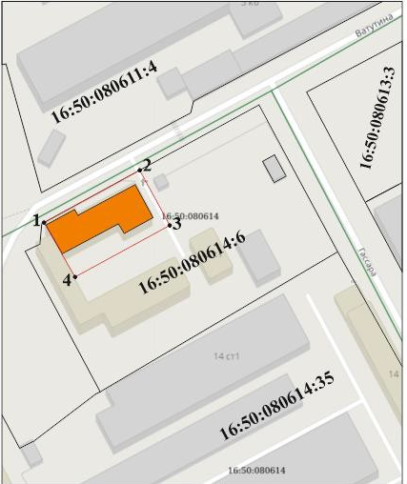
Республика Татарстан, г. Казань, ул. Ватутина, д. 13, литер А

Масштаб 1:500
Условные обозначения:
 | - граница территории объекта культурного наследия
 | - характерная точка границ территории объекта культурного наследия
 | - объект культурного наследия
 | - границы земельных участков по сведениям ЕГРН
16:50:080614:6 | - кадастровый номер земельного участка
Текстовое описание
границ территории объекта культурного наследия регионального значения «Рабочая больница при заводе фабрично-торгового товарищества
«Братья Крестовниковы», 1914 г., расположенного по адресу:
Республика Татарстан, г. Казань, ул. Ватутина, д. 13, литер А

Границы территории объекта культурного наследия регионального значения «Рабочая больница при заводе фабрично-торгового товарищества «Братья Крестовниковы», 1914 г., расположенного по адресу: Республика Татарстан,
г. Казань, ул. Ватутина, д. 13, литер А, проходят:

Прохождение границы |  | Описание прохождения границы
от точки | до точки | Описание прохождения границы
1 | 2 | от точки 1 в северо - восточном направлении до точки 2  по красной линии ул. Ватутина;
2 | 3 | от точки 2 в юго-восточном направлении до точки 3 параллельно ул. Гассара;
3 | 4 | от точки 3 в юго-западном направлении до точки 4  в сторону ул. Производственная;
4 | 1 | от точки 4 до точки 1 в северо-западном направлении параллельно ул. Производственной в сторону ул. Ватутина.

Таблица характерных точек
границ территории объекта культурного наследия регионального значения «Рабочая больница при заводе фабрично-торгового товарищества
«Братья Крестовниковы», 1914 г., расположенного по адресу: Республика Татарстан, г. Казань, ул. Ватутина, д. 13, литер А

№  точки | Координаты точки в местной системе координат (МСК-16)
№  точки | X | Y
1 | 473004.08 | 1305573.50
2 | 473031.33 | 1305623.48
3 | 473004.09 | 1305637.76
4 | 472976.90 | 1305587.76
1 | 473004.08 | 1305573.50

Приложение № 2
к приказу Комитета
Республики Татарстан по охране объектов культурного наследия
от __________ 2025 года № _____

Предмет охраны
объекта культурного наследия регионального значения
«Рабочая больница при заводе фабрично-торгового товарищества
«Братья Крестовниковы», 1914 г., расположенного по адресу: Республика Татарстан, г. Казань, ул. Ватутина, д. 13, литер А

- Местоположение здания на ул. Ватутина.
- Объемно - пространственная структура: усложненное в плане ассиметричное здание, состоящее из трехэтажной части и двухэтажной с полукруглой стеной закрепляющая угол с парадным входом, высотные отметки по венчающим карнизам.
- Конструктивная схема:
- Местоположение, конфигурация, геометрия и конструктивное решение крыши, материал покрытия кровли (листовое железо); историческая система водоотведения, высотные отметки по коньку здания; слуховые окна; материал конструкций крыши (дерево);
- Подлинные наружные и внутренние кирпичные стены подвального этажа (доступ отсутствует);
- Подлинные наружные и внутренние кирпичные стены первого этажа, междуэтажные плоские перекрытия; кирпичные перемычки оконных и дверных проемов;
- Подлинные наружные и внутренние кирпичные стены второго этажа, междуэтажные плоские перекрытия; кирпичные перемычки оконных и дверных проемов второго этажа;
- Подлинные наружные и внутренние кирпичные стены третьего этажа, междуэтажные плоские перекрытия; кирпичные перемычки оконных и дверных проемов третьего этажа;
- Исторические лестницы – местоположение, габариты, конфигурация, конструкция, тип, материал, ступеней, материал и техника исполнения ограждения, оформление:
- Парадная лестница – местоположение, габариты, конфигурация
(на косоурах), тип (многомаршевая), конструкция, вид материала ступеней (цементно-бетонные), покрытия междуэтажных площадок, ограждение – кованое с поручнями, материал (металл, дерево), оформление;
- Местоположение внутренней лестницы;
- Пространственно- планировочная структура здания – коридорный тип.
- Композиция и архитектурно-художественное решение фасадов, в том числе, местоположение, форма и размер оконных и дверных проемов, материал и внешний вид декоративного убранства:
- Оформление главного (южного) фасада с трехчастным делением, состоящий из двух двухэтажных различных по размерам и конфигурациям объемов, и одного – трехэтажного объема, в завершении которого треугольный фронтон; оформление оконных и дверных проемов с клинчатыми перемычками, трехчастный арочный проем на третьем этаже с профилированным наличником и замковым камнем по оси; стилизованная экседра – декоративные углубления в стене, верхние в виде окружностей оформлены замковым камнем; полукруглые колонны на высоту двух этажей трехэтажного объема и на полукруглой плоскости стены двухэтажного объема; венчающий профилированный карниз; высокий цоколь выделен от плоскости стены профилированным поясом;
- Оформление бокового (западного) фасада состоящий из двухэтажных различных по размерам и конфигурациям объемов; оформление оконных и дверных проемов с клинчатыми перемычками; полукруглые колонны на высоту двух этажей трехэтажного объема и на полукруглой плоскости стены двухэтажного объема; венчающий профилированный карниз; высокий цоколь выделен от плоскости стены профилированным поясом;
- Оформление дворового (северного) фасада с трехчастным делением, состоящий из двух двухэтажных различных по размерам объемов, и одного – трехэтажного объема, в том числе вертикального полукруглого в плане выступа в середине центрального объема; оформление оконных и дверных проемов с клинчатыми перемычками; венчающий профилированный карниз из лекального кирпича; высокий цоколь выделен от плоскости стены профилированным поясом;
- Оформление бокового (восточного) оконные проемы с клинчатыми, перемычками (историческая конфигурация, габариты, местоположение проемов); высокий цоколь выделен от плоскости стены профилированным поясом
из лекального кирпича, венчающий профилированный карниз.
- Декоративное убранство интерьеров - напольная плитка первого этажа.
- Местоположение оконных и дверных проемов.
- Местоположение, пропорции, столярное заполнение оконных проемов – деревянные двойные рамы в раздельных коробках: материал, характер оформления, рисунок переплета, колористическое решение, а также сопутствующие элементы (откосы, наличники, подоконники); Местоположение, пропорции, столярное заполнение дверных проемов.
- Местоположение, конфигурация, геометрия и конструктивное решение куполообразной кровли над угловым двухэтажным объемом, круглым в плане.

*Предмет охраны может быть изменен по результатам комплексных и научных исследований и проведения реставрационных работ.

Таблица предмета охраны
объекта культурного наследия регионального значения
«Рабочая больница при заводе фабрично-торгового товарищества «Братья Крестовниковы», 1914 г., расположенного по адресу: Республика Татарстан,
г. Казань, ул. Ватутина, д. 13, литер А
№  п\п | Предмет охраны | Фотофиксация основных элементов/графические материалы
1. | Местоположение здания на  ул. Ватутина | Условные обозначения:  - объект культурного наследия  Рис.1. Местоположение объекта
2. | Объемно - пространственная структура: усложненное в плане ассиметричное здание, состоящее из трехэтажной части и двухэтажной с полукруглой стеной закрепляющая угол с парадным входом, высотные отметки по венчающим карнизам | 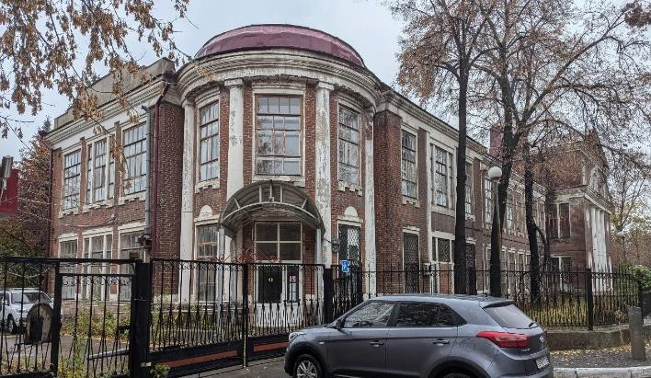  Рис.2. Общий вид
3. | Конструктивная схема:  1) Местоположение, конфигурация, геометрия и конструктивное решение крыши, материал покрытия кровли (листовое железо); историческая система водоотведения, высотные отметки по коньку здания; слуховые окна; материал конструкций крыши (дерево);  2) Подлинные наружные и внутренние кирпичные стены подвального этажа (доступ отсутствует);  3) Подлинные наружные и внутренние кирпичные стены первого этажа, междуэтажные плоские перекрытия; кирпичные перемычки оконных и дверных проемов;  4) Подлинные наружные и внутренние кирпичные стены второго этажа, междуэтажные плоские перекрытия; кирпичные перемычки оконных и дверных проемов второго этажа;  5) Подлинные наружные и внутренние кирпичные стены третьего этажа, междуэтажные плоские перекрытия; кирпичные перемычки оконных и дверных проемов третьего этажа;  6) Исторические лестницы – местоположение, габариты, конфигурация, конструкция, тип, материал, ступеней, материал и техника исполнения ограждения, оформление:  - Парадная лестница – местоположение, габариты, конфигурация  (на косоурах), тип (многомаршевая), конструкция, вид материала ступеней (цементно-бетонные), покрытия междуэтажных площадок, ограждение – кованое с поручнями, материал (металл, дерево), оформление;  - Местоположение внутренней лестницы (с подвала до третьего этажа); | 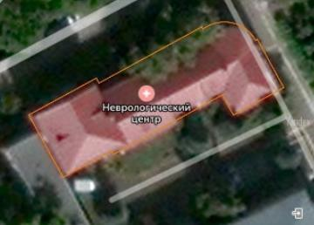  Рис.3. План кровли  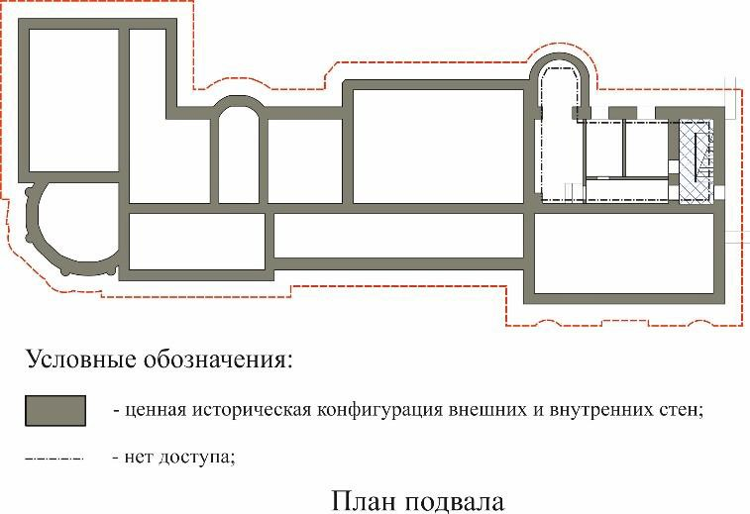  Рис.4. План подвала  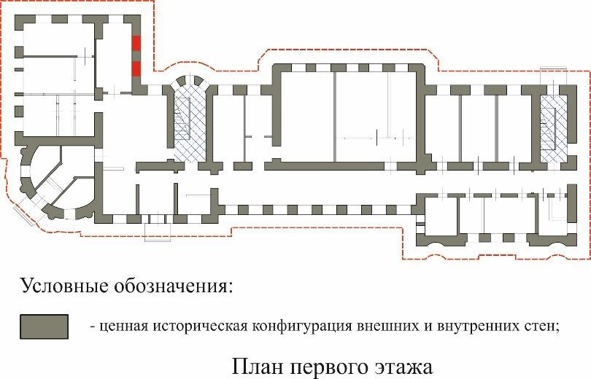  Рис.5. План первого этажа  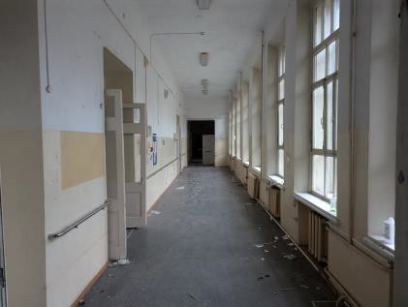  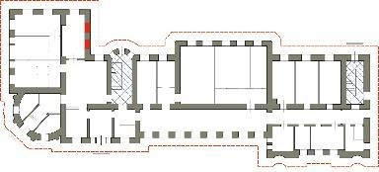  Рис.6. Междуэтажные плоские перекрытия, кирпичные перемычки оконных, дверных проемов  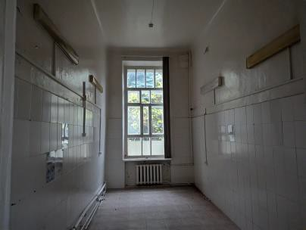  Рис.7. Междуэтажные плоские перекрытия, кирпичные перемычки оконных, проемов  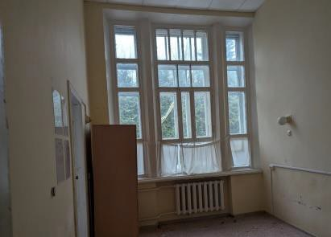  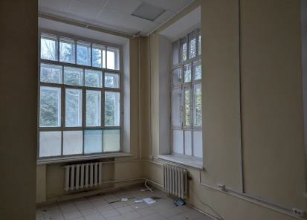  Рис.8. План с обозначением кирпичных перемычек оконных проемов  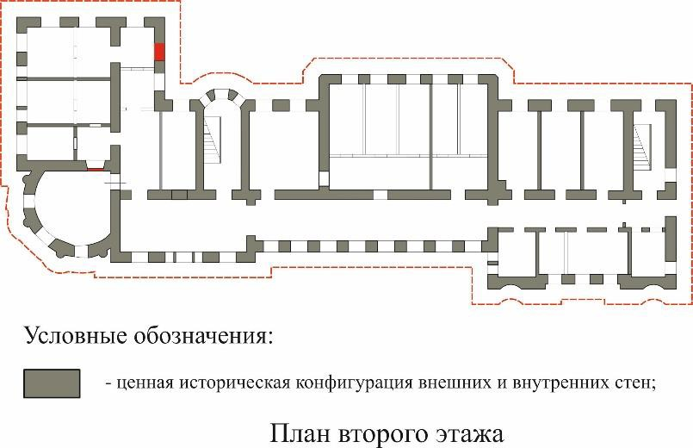  Рис.9. План второго этажа  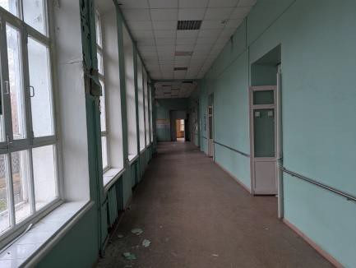  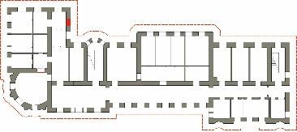  Рис.10. Междуэтажные плоские перекрытия, кирпичные перемычки оконных и дверных проемов  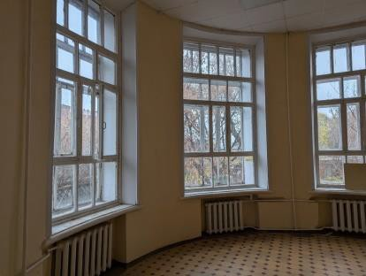  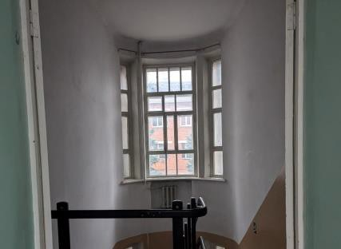  Рис.11. План с обозначением кирпичных перемычек оконных проемов  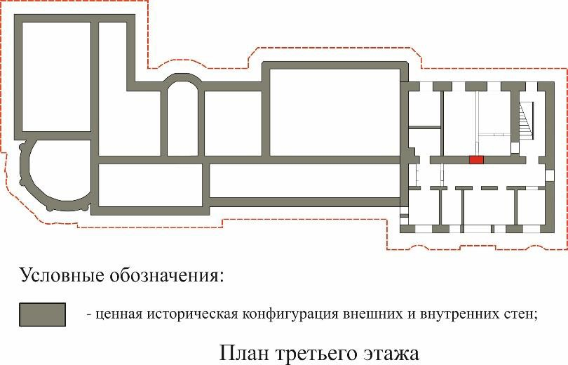  Рис.12. План третьего этажа  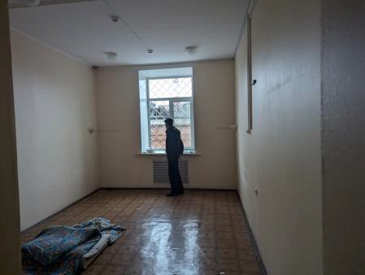  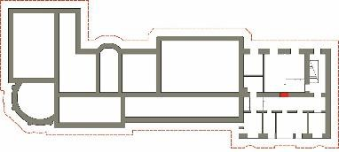  Рис.13. План с обозначением помещения с кирпичной перемычкой оконного проема  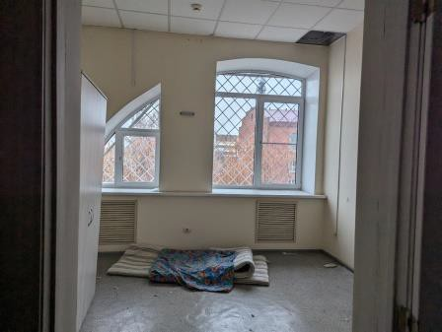  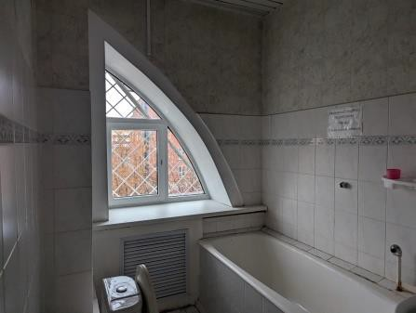  Рис.14. План с обозначением помещений с арочной кирпичной перемычкой оконных проемов  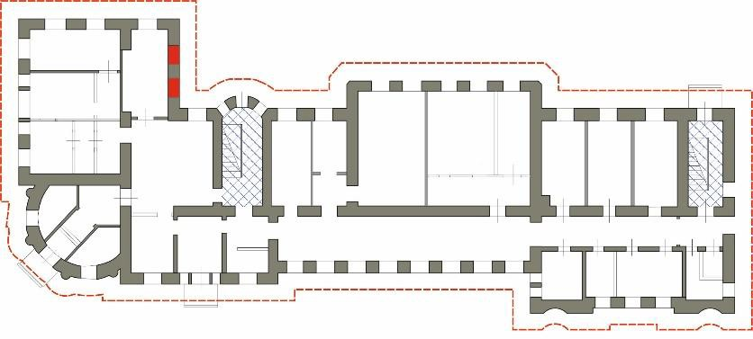  Рис. 15. Местоположение парадной лестницы  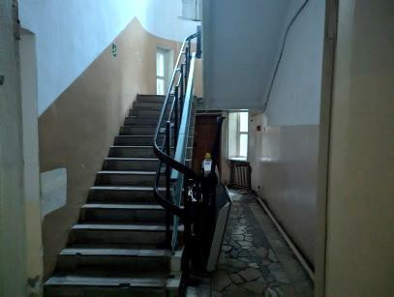  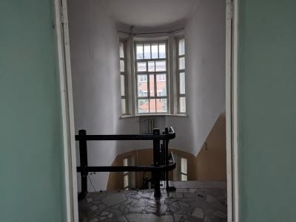  Рис.16. Общий вид  Рис.17. Местоположение внутренней лестницы
4. | Пространственно- планировочная структура здания – коридорный тип | 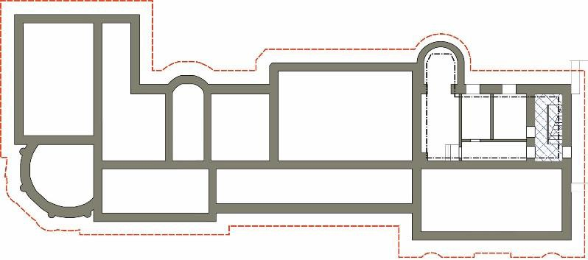  Рис.18. План подвала  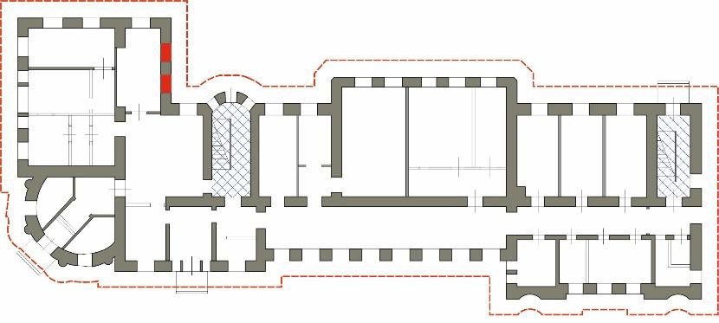  Рис.19. План первого этажа  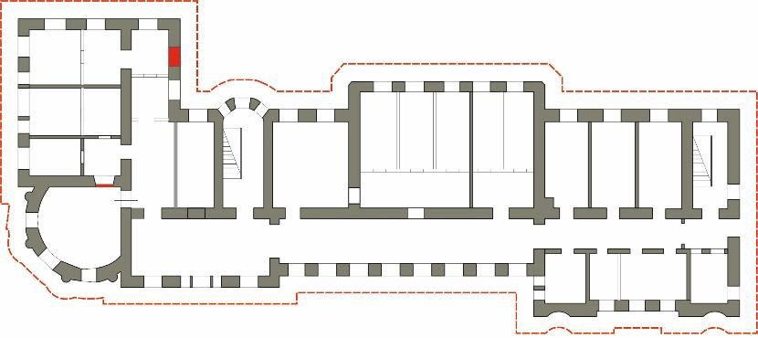  Рис.20. План второго этажа  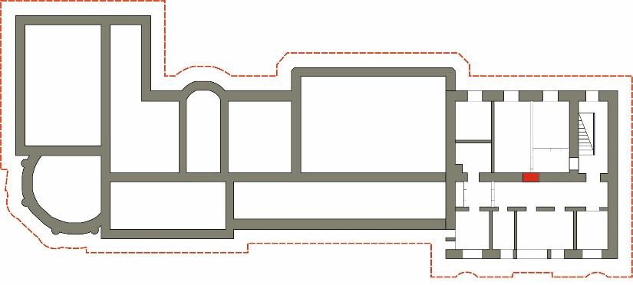  Рис.21. План третьего этажа
5. | Композиция и архитектурно-художественное решение фасадов, в том числе, местоположение, форма и размер оконных и дверных проемов, материал и внешний вид декоративного убранства:  1) Оформление главного (южного) фасада с трехчастным делением, состоящий из двух двухэтажных различных по размерам и конфигурациям объемов, и одного – трехэтажного объема, в завершении которого треугольный фронтон; оформление оконных и дверных проемов с клинчатыми перемычками, трехчастный арочный проем на третьем этаже с профилированным наличником и замковым камнем по оси; стилизованная экседра – декоративные углубления в стене, верхние в виде окружностей оформлены замковым камнем; полукруглые колонны на высоту двух этажей трехэтажного объема и на полукруглой плоскости стены двухэтажного объема; венчающий профилированный карниз; высокий цоколь выделен от плоскости стены профилированным поясом;  2) Оформление бокового (западного) фасада состоящий из двухэтажных различных по размерам и конфигурациям объемов; оформление оконных и дверных проемов с клинчатыми перемычками; полукруглые колонны на высоту двух этажей трехэтажного объема и на полукруглой плоскости стены двухэтажного объема; венчающий профилированный карниз; высокий цоколь выделен от плоскости стены профилированным поясом;  3) Оформление дворового (северного) фасада с трехчастным делением, состоящий из двух двухэтажных различных по размерам объемов, и одного – трехэтажного объема, в том числе вертикального полукруглого в плане выступа в середине центрального объема; оформление оконных и дверных проемов с клинчатыми перемычками; венчающий профилированный карниз из лекального кирпича; высокий цоколь выделен от плоскости стены профилированным поясом;  4) Оформление бокового (восточного) оконные проемы с клинчатыми, перемычками (историческая конфигурация, габариты, местоположение проемов); высокий цоколь выделен от плоскости стены профилированным поясом  из лекального кирпича, венчающий профилированный карниз | 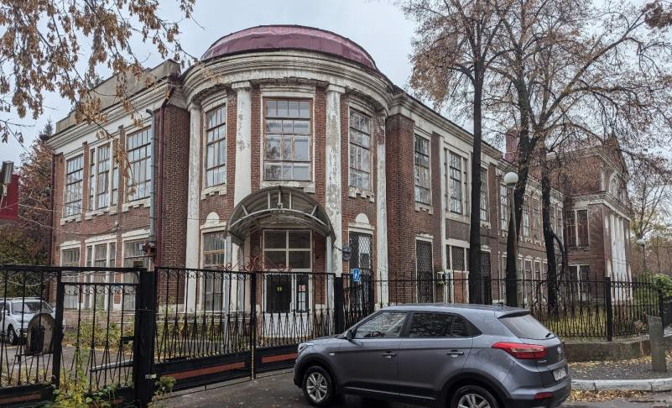  Рис.22. Общий вид на здание (западный фасад)  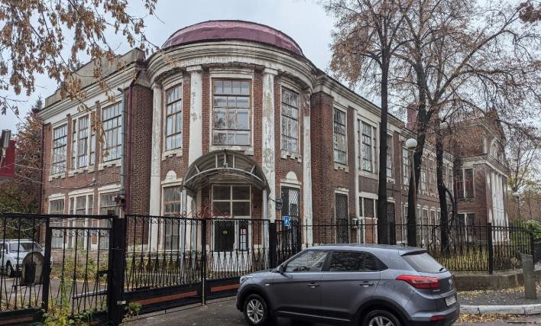  Рис.24. Общий вид двухэтажных объемов  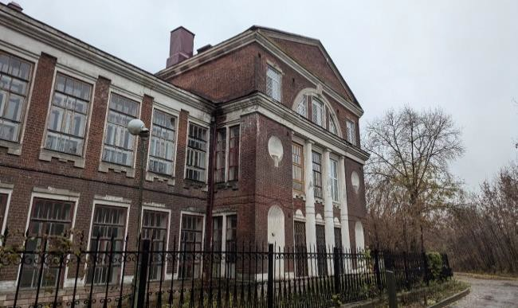  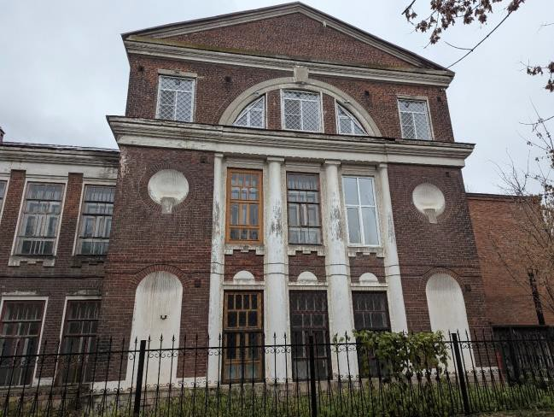  Рис.25-26. Общий вид, оформление трехэтажного объема  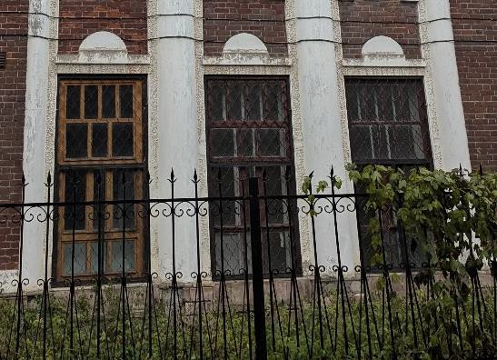  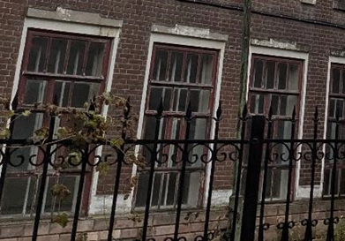  Рис.27-28. Оформление оконных проемов первого этажа  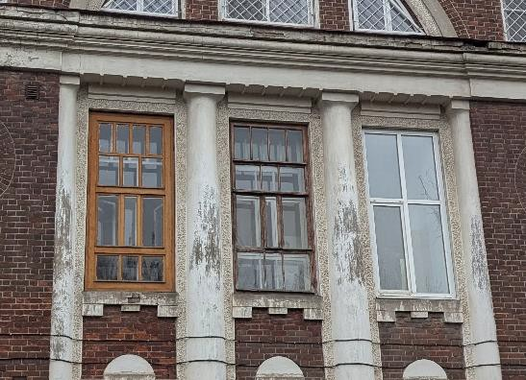  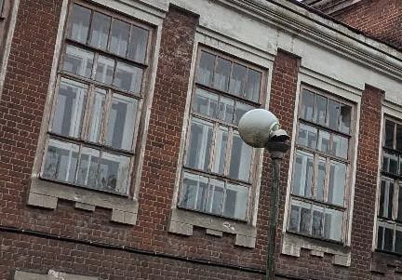  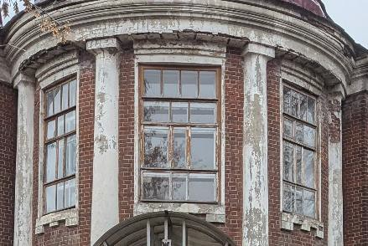  Рис.29-31. Оформление оконных проемов второго этажа, и венчающего карниза  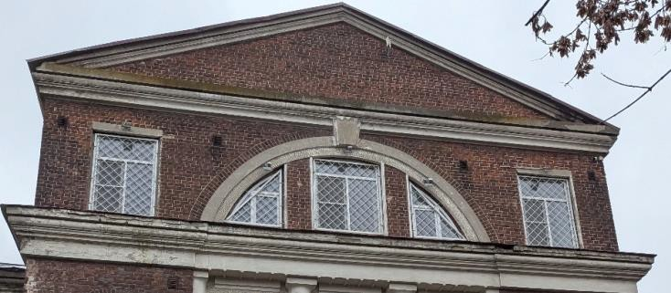  Рис.32. Оформление фасада третьего этажа  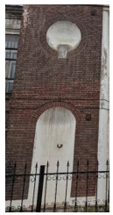  Рис.33. Декоративное оформление неглубокими нишками  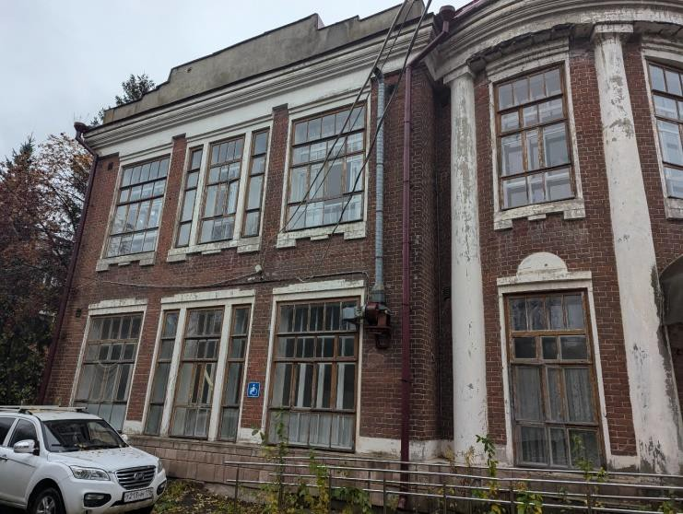  Рис.34. Общий вид, оформление бокового фасада  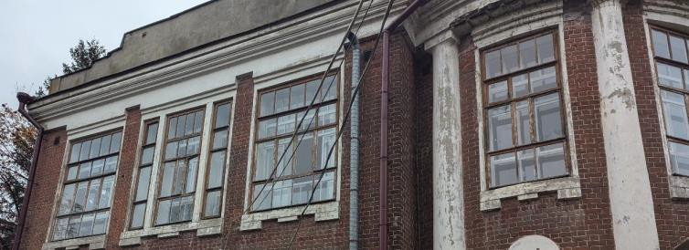  Рис.35. Оформление оконных проемов второго этажа  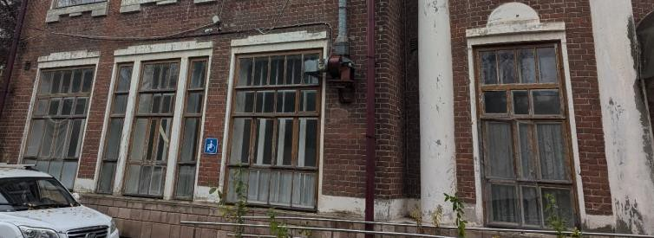  Рис.36. Оформление оконных проемов первого этажа  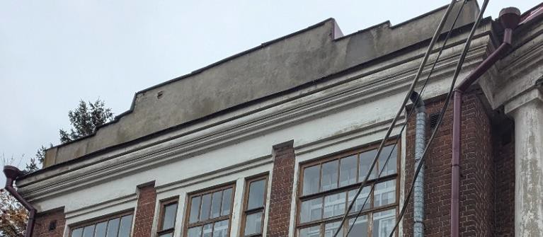  Рис.37. Венчающий аттик  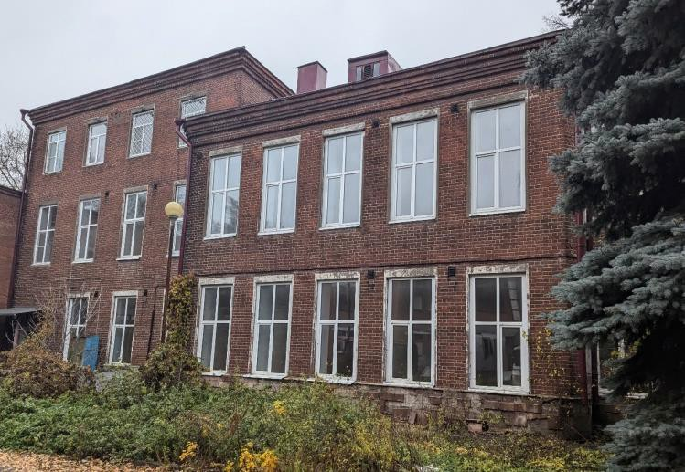  Рис.38. Общий вид, оформление дворового фасада  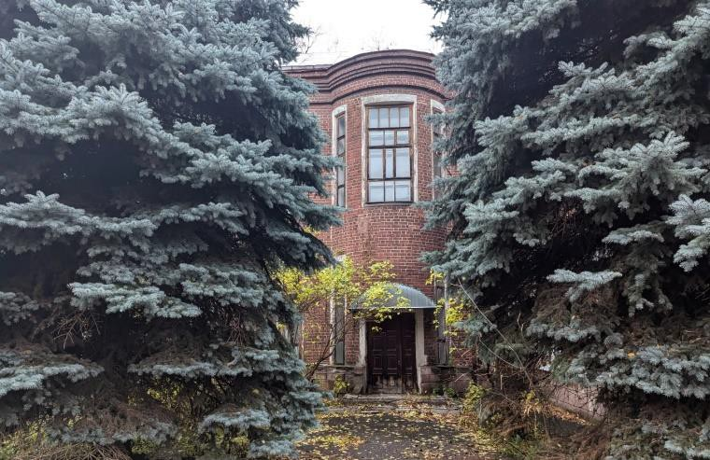  Рис.39. Фрагмент дворового фасада (вертикальный полукруглый в плане выступ)  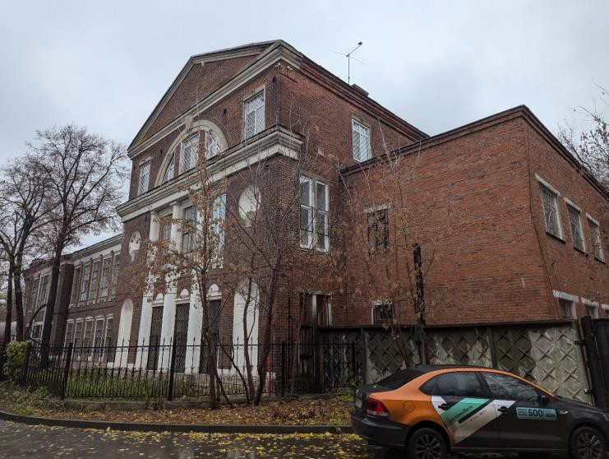  Рис.40. Общий вид бокового фасада. Местоположение оконных проемов
6. | Декоративное убранство интерьеров - напольная плитка первого этажа | 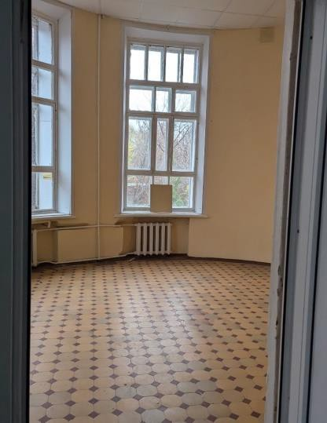  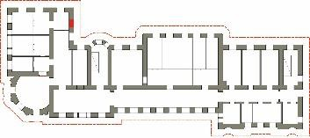  Рис.41. План второго этажа с указанием плитки
7. | Местоположение оконных и дверных проемов | 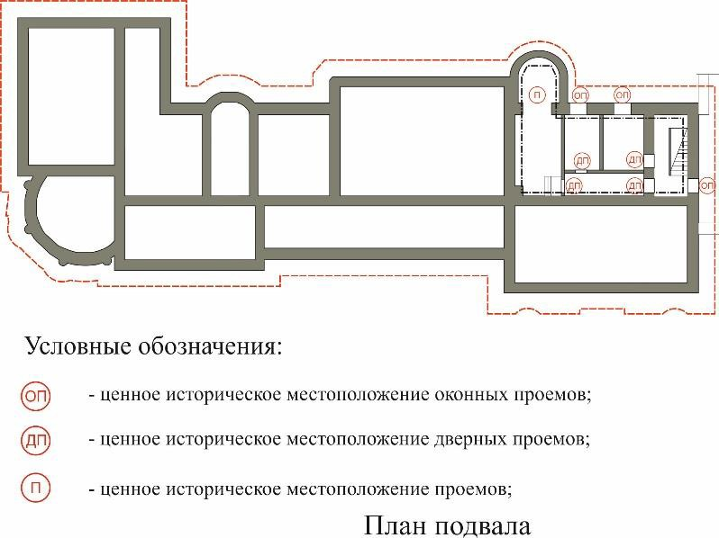  Рис.42. План подвала  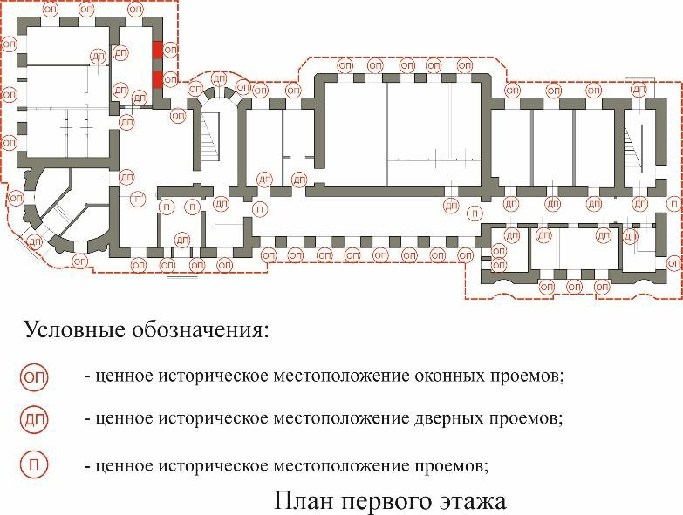  Рис.43. План первого этажа  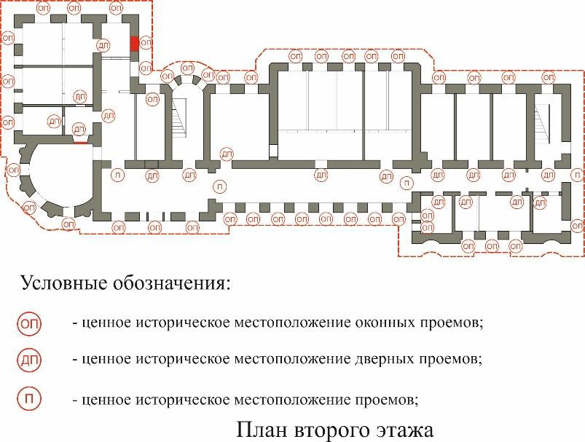  Рис.44. План второго этажа  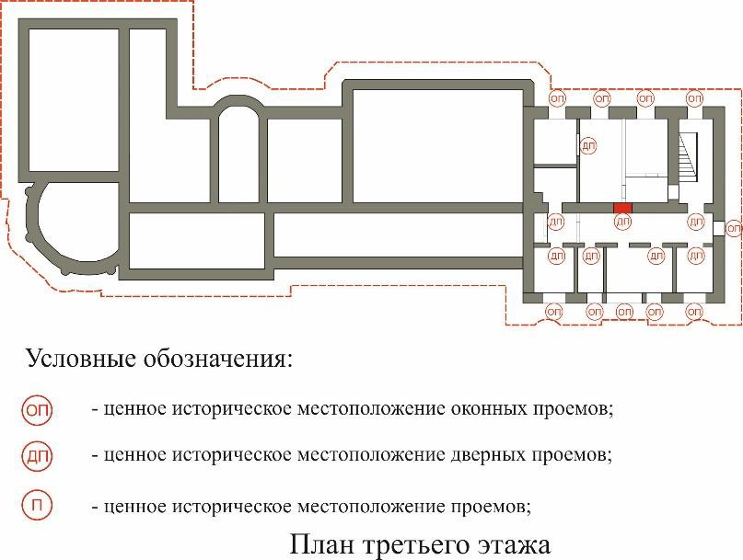  Рис.45. План третьего этажа
8. | Местоположение, пропорции, столярное заполнение оконных проемов – деревянные двойные рамы в раздельных коробках: материал, характер оформления, рисунок переплета, колористическое решение, а также сопутствующие элементы (откосы, наличники, подоконники); Местоположение, пропорции, столярное заполнение дверных проемов | 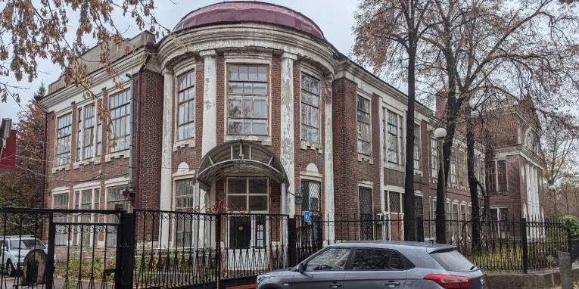  Рис.46. Общий вид на здание  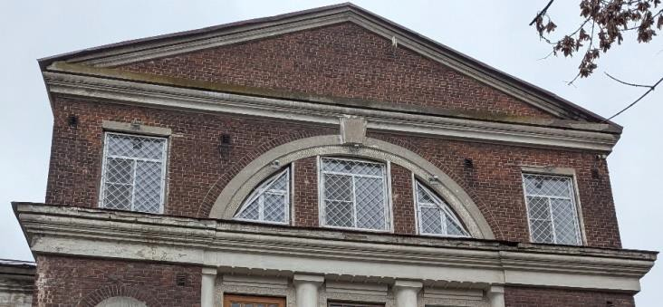  Рис.47. Оконные заполнения главного (южного) фасада  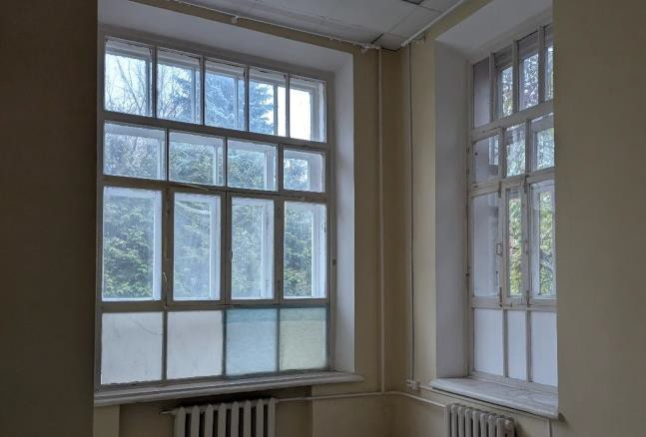  Рис.48. Характер оформления, рисунок переплета, профилированный подоконник
9. | Местоположение, конфигурация, геометрия и конструктивное решение куполообразной кровли над угловым двухэтажным объемом, круглым в плане | Рис.49. Куполообразная кровля над угловым двухэтажным объемом

